

**浙江石油化工有限公司**

**4000 万吨/年炼化一体化项目**

**配套马目原油库工程**

**原油离线快评系统方案**

**技术协议**

**设计院: 镇海石化工程股份有限公司**

**买方: 浙江石油化工有限公司**

**卖方： 北京凯利安能科技有限公司目 录**

1 总则 2

1.1 项目概述 2

1.2 适用范围 4

1.3 总体要求 4

1.4 技术要求的优先次序 5

1.5 环境条件 5

1.6 卖方公司简介 6

2 制造规范及标准 6

3 卖方责任与供货范围 7

3.1 卖方责任 7

3.2 供货范围 7

3.3 备品备件 7

3.3.1 开工备件（含在总报价内） 7

3.3.2 四年备件（含在总报价内） 7

3.3.3 卖方备件代储 8

3.3.4 十年备件支持 8

3.4 专用工具 8

4 技术要求 8

4.1 总体要求 8

4.2 基本技术要求 9

4.3 标识 9

4.4 其他 9

4.4.1 工艺条件 9

4.4.2 公用工程要求 9

5 主要零部件材质清单 9

6 偏离\替代\澄清 9

7 检验、测试、验收 10

7.1 检验标准 10

7.2 整体性能测试 10

7.3 制造厂试验和用户见证项目 10

7.4 验收要求 10

7.5 整体验收 11

8 项目执行 12

8.1 制造进度计划表 12

8.2 交货周期及地点 12

8.3 项目执行要求 12

9 文件与资料管理 12

9.1 投标文件 12

9.2 资料交付清单 13

9.2.1 资料格式要求 13

9.2.2 特殊要求 13

10 储存和发运 13

10.1 防腐防锈 13

10.2 装配 13

10.3 包装运输 13

11 现场技术培训、服务 14

11.1 系统技术培训： 14

11.2 基于NMR快速检测技术的原油离线快评系统技术培训 14

11.3 操作员使用培训 14

11.4 技术服务： 15

11.4.1 配合选型 15

11.4.2 安装技术服务 15

11.4.3 系统集成服务 15

11.4.4 开工技术服务 15

12 性能考核及质量保证 15

12.1 性能考核 15

12.2 质量保证 16

13 其它 18

13.1 原油快评系统方案目的 18

13.2 编制依据 18

13.3 设计原则 18

13.4 行业标准 18

13.5 实施范围 19

13.6 分析样品 19

13.7 分析指标 19

13.8 报告样式要求 20

13.9 快评系统功能设计 20

13.10原油快评解决方案技术路线 20

13.10.1 NMR分析 21

13.10.2 样品处理 21

13.10.3 NMR分析数据 21

13.10.4 核磁管清洗 21

13.10.5 NMR的技术优势 21

13.10.6 原油评价模块 22

13.10.6 .1 建立企业自有原油数据库 22

13.10.6 .2 原油切割模拟 24

13.10.6 .3 原油混炼模拟 27

13.10.6 .4 原油混炼比例优化 29

13.10.6 .5 SP-CAMS优势 31

13.11原油快评技术技术实施过程 33

13.11.1 NMR技术简介 33

13.11.1.1技术原理 33

13.11.1.2 技术特点 36

13.11.1 .3 NMR快速检测原油实施过程 36

13.11.2快评系统平台实现 37

13.11.3快速配置开发引擎 37

13.11.4系统配置方案 38

13.11.5 项目组织架构 38

13.11.6组织人员安排 38

13.11.6实施管理制度 39

13.11.6.1项目经理制度 39

13.11.6.2项目例会制度 39

13.11.6.3工程协调会议 39

13.11.7项目管理办法 39

13.11.7.1沟通管理 39

13.11.7.2进度管理 40

13.11.7.3 质量管理 40

13.11.7.4 变更控制 41

13.11.8 项目建设计划 41

13.11.9 系统培训计划 42

13.11.10 培训方式 43

13.11.11 培训时间及地点 43

13.11.12 培训课程及内容 43

13.11.13 培训过程的组织管理 44

13.11.14 培训师资 44

13.11.15 知识转移 44

13.11.16 检查和验收 44

13.11.17性能验收试验 44

13.11.18 性能验收试验的内容 44

14 附件 45

14.1 附件1 供货清单 45

14.1.1 核磁共振波谱分析仪器 45

14.1.2 系统软件 45

14.1.3 标准文件 46

14.1.4 现场服务 46

14.2 附件2专用工具清单 46

14.3 附件3 偏差项清单 46

14.4 附件4 卖方文件要求 46

14.5 附件5设计院询价文件 49

# 总则

## 项目概述

浙江石油化工有限公司4000万吨/年炼化一体化项目由浙江石油化工有限公司投资建设，项目位于浙江省舟山市，总规模为4000万吨/年炼油能力，分两期建成，两期规划均为2000万吨/年炼油及140万吨/年乙烯等炼化一体化项目。根据4000万吨/年炼化一体化项目可行性研究报告，项目将充分发挥炼化一体化、规模化、集约化的建设原则，实现资源配置一体化，炼油-芳烃-乙烯建设一体化，配套设施建设一体化，物流传输一体化，环境保护一体化。项目范围涵盖从原油卸油开始，后续原油储运、炼油/化工生产加工、产品外运设施等，具体包括炼油区块（含芳烃）、化工区块、煤焦制氢、中央控制室、中央化验室、动力中心、空分空压、污水处理、海水淡化以及其他全厂性公用工程及辅助生产等设施。

浙江石油化工有限公司（买方）、镇海石化工程股份有限公司、北京凯利安能科技有限公司就浙江石油化工有限公司4000万吨年炼化一体化项目配套马目原油罐区原油离线快评系统的设计、制造、供货范围、技术要求、检验与验收、图纸资料交付、技术服务、质量保证等内容进行充分协商，达成本技术协议。

炼油区块主要生产装置包括：

*  1000万吨/年常减压蒸馏装置2套；
*  320万吨/年延迟焦化装置；
*  500万吨/年渣油加氢装置；
*  450万吨/年重油催化裂化装置；
*  400万吨/年蜡油加氢裂化装置；
*  360万吨/年石脑油加氢装置；
*  380万吨/年连续重整装置2套；
*  170万吨/年芳烃抽提装置2套；
*  360万吨/年歧化装置2套；
*  200万吨/年PX装置2套；
*  400万吨/年柴油加氢装置；
*  140万吨/年航煤加氢精制装置；
*  90万吨/年气体分馏装置；
* 200万吨/年催化汽油加氢装置；
*  13万吨/年硫磺回收联合装置4套；

化工区块主要生产装置包括：

*  140万吨/年裂解乙烯装置；
*  60万吨/年丙烷脱氢装置；
*  120万吨/年苯乙烯装置；
*  40/25万吨/年苯酚丙酮装置；
*  80万吨/年乙二醇装置；
*  45万吨/年FDPE装置；
*  30万吨/年HDPE装置；
*  90万吨/年PP装置；
*  24万吨/年双酚A装置；
*  26万吨/年聚碳酸酯装置；
*  26万吨/年丙烯腈装置；
*  9万吨/年MMA装置；

其它主要公用工程及辅助生产装置包括：

*  空分空压装置2套；
*  动力中心；
*  煤焦气化装置；
*  海水淡化厂；
*  污水处理厂；
*  原油及成品油罐区；

**术语定义**

本协议书用到的关键名称定义如下：

“业主”：浙江石油化工有限公司

“项目”：浙江石油化工有限公司4000万吨/年炼化一体化项目

“厂址”：浙江省舟山市

“业主”：浙江石油化工有限公司（ZPC）

“设计单位”：镇海石化工程股份有限公司（ZPEC）

“买方”：业主或业主授权的招标代理方、EPC承包商、EP承包商、PC承包商、成套设备厂商。

“卖方”，“供应方”、投标方 　：阿斯派克（ASPECT AI）有限公司

**程度用词**

本技术协议条文中要求执行严格程度不同的用词说明如下：

A) 表示很严格，一定要这样做的用词：

正面词采用“**必须**”，反面词采用“**严禁**”。

B) 表示严格，在正常情况下均这样做的用词：

正面词采用“**应**”，反面词采用“**不应**”。

C) 表示允许稍有选择，在条件许可时首先这样做的用词：

正面词采用“**宜**”或“**可**”，反面词采用“**不宜**”。

## 适用范围

本技术协议适用于浙江石油化工有限公司炼化一体化项目配套马目原油罐区原油离线快评系统制定的招标。

## 总体要求

本技术文件仅对原油离线快评系统方案的功能、技术性能、制造、供货范围、检验、工作范围、技术服务、工程项目实施等方面提出了最低限度的技术要求，并未规定所有的技术要求和适用的标准，卖方将提供满足本技术文件和所列标准要求的高质量产品及其相应服务。同时，投标货物的制造与交货应遵守相关国家强制性标准要求。

无论买方提供的技术文件是否有误，均不能免除卖方的责任，卖方在报价前需要根据相关规范的配置要求列出供货清单，如在此过程中发现技术文件存在问题，应及时与买方沟通并解决，由技术文件错误引起的纠纷，由卖方承担责任。

卖方在投标文件中所提供产品若有不满足规格书的指标或有差别的地方，卖方必须在技术附件文件偏离表中明确说明。否则，由此而产生的问题均由卖方负责无偿更换或补足。

为确保原油离线快评系统方案的正确安装、运行及维修，卖方应提供所有必须的附加设备、专用工具和附件及其清单，即使这些设备和工具没有列出。

如果本文件与现行使用的有关标准有明显抵触的条文，投标人应按较高的标准执行。

卖方对所提供的原油离线快评系统的质量、技术规格、文件图纸资料、技术服务、工程服务、包装运输、开箱检验、安装指导、现场测试、设备运行等各个环节负有完全责任。

卖方在投标技术文件中所提供的产品和配置，应是完整的、无缺项的。无论何时发现缺项、漏项，投标人都应无偿补足。

如果最终投标技术文件中的条款、技术规格、数字等出现前后不一致或互相矛盾之处，原则上以对买方有利的条款、技术规格、数字为准。

投标人必须在中国境内有技术服务和维护能力。

本技术文件未提及到的内容，但为了实现原油离线快评系统功能、技术性能和完整性的目的，而必须配置的附件、软件等，投标人必须向招标人提出建议和说明，并补充所需的附件及相关工作内容，以满足项目要求，如果有遗漏，卖方将无偿提供所需的配件，以满足正常的使用要求。

选型依据为设计方提供的原油离线快评系统询购文件（或规格书），如果有任何变动，必须由变动要求方提供书面申请并获得买方和设计方的签字确认，卖方有责任免费提供相应的技术服务和工程服务。

本技术文件未尽事宜，由供、需双方协商确定。

若投标前没有澄清和异议，将视为对本技术文件中的所有规定和技术指标的认可。

卖方的报价应按照招标文件中的要求编制。卖方应对询价书中的要求逐项响应。如果卖方报价中存在与招标文件中要求项的偏离或替代，应在偏离\替代\澄清表中明确并说明原因。如果卖方未给出偏差声明，所提供的报价将被认为完全遵照招标文件的要求，如产生歧义和矛盾，责任由卖方承担，并由卖方负责免费和及时地更换满足招标文件要求的仪表设备及材料。

卖方提供的投标产品应有近五（5）年内三（3）个以上的大型炼油装置的应用业绩。报价书中应提供应用业绩的合同并列出用户名单、工程项目名称包括联系地址、联系人员等资料，以便业主了解情况。

卖方所供产品的制造商应具有ISO9001-2008质量体系认证。

**保密协议**

签署本技术协议各方对协议所涉及的技术内容均负有保密责任。

在没有买方提前书面通知的情况下，卖方不得将从买方获得的任何关于本协议的相关信息泄露给第三方。

卖方须遵循各装置专利商和买方关于保密的要求。

## 技术要求的优先次序

在询价和采购合同的执行过程中，如果数据表、项目工程规定、工程图纸、项目规格书、询购文件、订单和国家标准等文件之间出现矛盾，卖方应在设计和制造之前向买方提出澄清申请。文件的优先执行顺序应按下列要求:

(1) 采购合同；（买方与卖方之间的供货合同。）

(2) 技术协议；

(3) 规格书/数据表；

(4) 买方技术规定；

(5) 业主说明和程序文件

(6) 国家及行业标准

(7) 其它标准

## 环境条件

厂址位于浙江省舟山市绿色石化基地内，濒临东海，卖方提供的产品应适应湿热带、盐雾腐蚀气候。

| 序号 | 气象要素 | 单位 | 数量 |
| --- | --- | --- | --- |
| 1 | 气温 |  |  |
| 1.1 | 极端最高温度 | ℃ | 39.5 |
| 1.2 | 极端最低温度 | ℃ | -6.7 |
| 2 | 相对湿度 |  |  |
| 2.1 | 月平均最高相对湿度 | ％ | 93 |
| 2.2 | 月平均最低相对湿度 | ％ | 55 |
| 2.3 | 最高相对湿度 | ％ | 100 |
| 3 | 大气压 |  |  |
| 3.1 | 年平均 | kPa | 1011.2 |
| 3.2 | 最高气压 | kPa | 1041.8 |
| 3.3 | 最低气压 | kPa | 963.8 |
| 4 | 降水量 |  |  |
| 4.1 | 年平均降水量 | mm | 1033.2 |
| 5 | 年雷暴日 | d | 27.7 |

## 卖方公司简介

凯利安能科技有限公司代理的核磁共振分析仪器，原厂生产地址位于以色列，磁体研究技术始于1983年，是全球永磁领域磁共振技术能提供最高分辨率磁共振分析仪器的和服务的供应商。作为一家专业型技术服务公司，凯利安能科技一直在国内为炼油企业提供高质量的技术应用解决方案，其推广的核磁共振在线分析解决方案覆盖了第二代工业核磁、第三代工业核磁，现正在与以色列技术团队合作，致力于第4代工业核磁的开发和运用。目前技术成熟的第三代核磁磁，已经广泛应用于全球著名炼化企业的分析检测和工业先进过程控制基础物理化学性质信息采集，凯利安能科技在国内一直致力于为用户提供尖端的专业技术和服务，帮助用户提高企业运营效率，为产业的发展做出贡献。。

基于钕铁硼磁体开发出的工来磁共振技术，目前已经发展到第三代，产品覆盖三个领域：即磁共振成像、先进工艺基础信息采集和能源。第三代磁共振谱仪已经成功的应用于炼油过程生产工艺原油、石脑油、航煤、柴油和各种馏分油的离线快速评价和实时在线检测，并成功的在化工领域实现对反应单体的实时分析。

# 制造规范及标准

基于NMR快速检测技术的原油离线快评系统应满足或优于下面列出的规范、标准的最新版本。如果几种规范和标准适用于同一情况，则应遵循最为严格的规范。若规格书与相关的规范和标准有冲突，则应向买方提出异议，并征得买方书面认可后才能开展工作。

规范标准：

ANSI/ISA 12.27.01-2003 电气系统与易燃或可燃过程流体之间的过程密封的要求。  
⬧ EEMUA No. 138 在线分析仪系统的设计和安装。  
⬧ IEC 60079 爆炸性气体环境用电气设备。

GB/T 15464 仪器仪表包装通用技术条件

GB/T 17614.1 工业过程控制系统用XX仪表第1 部分：性能评定方法

GB 4208 外壳防护等级 ( IP 代码 )

IEC 60529 外壳提供的防护程度

NACE MR0103 腐蚀性石油炼制环境中抗硫化物应力开裂材料的选择

JB/T 9329 仪器仪表运输、运输贮存基本环境条件及试验方法

ISA S75.04 爆炸和危险环境下的法兰控制阀的连接尺寸

ISO9001 质量管理体系-要求

# 卖方责任与供货范围

## 卖方责任

卖方对基于NMR快速检测技术的原油离线快评系统，所提供的硬件、软件、技术服务、工程服务、技术培训、系统集成，设备的包装运输、开箱检验、现场安装指导、现场调试、系统验收，直到整套系统准确平稳运行等负有完全责任。卖方应保证所提供的分析仪原装进口产品，并提供原产地证明文件。

## 供货范围

卖方的供货范围包括：磁共振分析仪器、配套主机、配套附件的集成，系统工作软件、分析软件、原油数据库、原油评价综合管理软件（包括原油详评数据生成、切割模拟、原油混合配方优化功能）、以及整个系统集成所需的设备及配件、备件等。

卖方的服务范围包括：卖方所提供的所有系统硬件、软件的技术服务、工程服务、技术培训、系统集成、包装运输、开箱检验、现场安装指导、应用组态、模型库建立、现场调试和开车、系统交付验收。

卖方应主动配合设计院对在线分析流程的优化工作，提供包括管道、阀门、流量计、控制阀、泵等调合系统的设备选型建议。

供货清单见附件1。

## 备品备件

### 开工备件（含在总报价内）

|  |  |  |  |  |
| --- | --- | --- | --- | --- |
| 0201 | 核磁管针 | 个 | 1 |  |
| 0202 | 核磁管 | 个 | 1 |  |
| 0203 | 密封软垫 | 个 | 1 |  |
| 0204 | 小工具包 | 个 | 1 |  |

### 四年备件（含在总报价内）

|  |  |  |  |  |
| --- | --- | --- | --- | --- |
| 0301 | 匀场和加热面板 | 个 | 1 |  |
| 0302 | 变温探头 | 个 | 1 |  |
| 0303 | NMR谱仪 | 个 | 1 |  |
| 0304 | NMR电源 | 个 | 1 |  |

### 卖方备件代储

无

### 十年备件支持

从保质期结束后，保证10年内可提供相同或功能、性能完全兼容的相应产品备件，并提供相应的安装、维护指导。

## 专用工具

卖方提供用于安装、维护用的特殊工具清单，工具单独报价。具体见附件2

# 技术要求

## 总体要求

供货方提供的基于NMR快速检测技术的原油离线快评系统，采用先进、成熟的测量技术，产品性能可靠、售后服务和技术支持良好。必须满足本项目各种不同工况、不同环境条件下精确、可靠、安全的应用需求。

供货方所供基于NMR快速检测技术的原油离线快评系统应为其目前处于生产状态的定型且经过实际应用验证的产品。经过验证的新型技术产品应优先采用。所有投标产品应可通过系列、型号、规格代码进行查询。所有投标产品应能够提供产品合格证书。

供货方所供原油数据库应为涵盖全球主要原油产区、数据完整、年份新、含有C3至C13单体烃数据的产品，在功能上完全满足招标技术规定中的要求。

供货方所供原油评价综合管理软件应包含根据原油快评数据生成详评数据功能、原油切割模拟功能、原油配方优化功能，并完全满足招标技术规定中的要求。

供货方提供的产品和配置，必须是完整的，无缺项，在功能上完全满足招标技术规定中的要求。如果投标产品设备使用的软、硬件的功能应用存在许可证（License）方面的限制，投标方应明确此类限制的方式和范围，并承诺在业主项目的实施过程中，例如：预开车、开车、投产、运行、维护中，保证不会因许可限制导致功能应用的缺失。

供货方对所提供基于NMR快速检测技术的原油离线快评系统的质量、供货、技术规格、文件图纸资料、技术服务、工程服务、包装运输、开箱检验、安装指导、现场测试、设备运行等各个环节负有完全责任。

如果工程条件发生较大变化或由于其他原因导致对基于NMR快速检测技术的原油离线快评系统需求改变时，供货方应及时无条件予以变更或更换。

供货方最终报价技术文件中的条款、技术规格、数据等出现前后不一致或矛盾之处，原则上以对买方有利的条款，技术规格及数据为准。

## 基本技术要求

应满足马目原油罐区基于NMR快速检测技术的原油离线快评系统技术规格书及其补充说明中的要求，具体见附件5。

## 标识

除非另有规定，仪表壳体或本体上应附有永久性的防腐不锈钢铭牌，铭牌文字语言应为中文或英文，内容应包括但不限于以下内容项：

• 制造商名称 Manufacturer's name

• 型号代码 Model number

• 防爆认证 Hazardous area certification

防护等级 Protection level

• 制造年限 Year of Manufacture

• 认证机构 Certifying authority

• 序列号 Serial number

位号 tag number

## 其他

### 工艺条件

无

### 公用工程要求

UPS电源 220VAC，15A

电话线 专用,直接拨号,模拟信号/ADSL备用

NMR分析仪器所在房间需要配置空调

# 主要零部件材质清单

见供货清单

# 偏离\替代\澄清

卖方应在全部阅读和理解的基础上，逐条款响应招标文件（询价书、仪表规格书/数据表、工程规定及其他附件）中的技术要求形成偏离表，对于各偏差项，需要业主批准同意后方可继续执行。

合同签订后，无论任何原因任何时间，当卖方所供产品与合同要求出现不一致时，卖方有责任对所供产品进行无偿的改正或更换。因此产生的任何偏离项的唯一责任方为卖方。

具体见附件3

# 检验、测试、验收

## 检验标准

买方可以严格按照制造厂的检验标准对基于NMR快速检测技术的原油离线快评系统、硬件及其他设备进行评估检验。

## 整体性能测试

卖方负责基于NMR快速检测技术的原油离线快评系统的整体性能测试。

## 制造厂试验和用户见证项目

卖方提供详细的检验测试程序和计划交买方认可。买方有权随时进行检查。

卖方负责提供出厂验收报告。

## 验收要求

开箱验收内容：

设备到用户现场后，卖方应派人员至现场与买方共同开箱验收，具体内容为：

1) 资料：资料完整与买方要求的内容及数量正确。

2) 外观：卖方所有设备的材质、外观、喷漆、电缆的外壳和接头完好，各部件完整。

3) 所有设备应完整，标记清晰。

本项目分如下阶段执行，验收的目的是为保证项目按预定的计划和技术要求得到完整地执行。买方现场性能验收内容：

1) 分析仪器的检验

分析仪器的稳定性测试需要满足验收文件的标准要求。

2) 项目功能设计

功能设计应能满足用户原油快评生产分析检测的实际需求。

3) 项目的详细设计和离线工程实施

建立离线的功能演示，验收的标准是该阶段的工作实现了系统设计所规定的全部功能内容。

4) 模型的校准调试与投用

现场验收的标准是参考指标对应的国标分析方法。NMR分析仪器使用计量分析方法，其误差范围覆盖用户所有仪器和分析人员的操作误差的总和，样品在仪器上的分析结果与在用户的实验室分析结果比较，要求置信度95%，误差精度满足原油评价系统的精度指标再现性要求。详见13.7。

## 整体验收

基于NMR快速检测技术的原油离线快评系统投运工作完成后，6个月连续正常运行后考核，根据由卖方提供用户核准的现场验收文件进行项目验收。验收后，双方（买方及卖方）在项目验收表格上签字，确认项目完成。

1）分析仪测量的准确度和误差重复性应国标再现性标示范围内；

2）分析仪的部件在质保期内发生故障更换，以发生时间为周期，无偿提供三年的备件。

3）分析仪连续稳定运行6个月后，方可验收。

|  |  |  |  |  |  |  |  |
| --- | --- | --- | --- | --- | --- | --- | --- |
| **在线分析仪验收表** | | | | | | | |
| **序号** | **设备名称** | **质量标准** | 验收人 | 检测  结果 | 结论 | 验收  日期 | 备注 |
| **1** | **分**  **析**  **仪**  **本**  **体** | **依据清单，查对产品铭牌、参数、规格是否与材料表相符。** |  |  |  |  |  |
| **检查随行文件及附件是否齐全。** |  |  |  |  |  |
| **金属件无锈蚀，材质达到技术协议的要求等** |  |  |  |  |  |
| **通讯形式是否与技术协议一致，通信接口、通信协议、通讯速率必须满足要求** |  |  |  |  |  |
| **检查元器件动作是否灵活，检查动作值是否符合标准，是否有抖动，接触不良等现象** |  |  |  |  |  |
| **对分析触液器件的材质进行抽样打光谱（5%）** |  |  |  |  |  |
| **是否存在容易泄漏点** |  |  |  |  |  |
| **管路是否存在泄漏点** |  |  |  |  |  |
| **2** | **随机资料** | **说明书（中文），操作、维护、保养手册（中文），接线图，系统流程图等各类资料是否齐全** |  |  |  |  |  |
| **3** | **分析结果** | **分析精度是否达到所标识的分析精度（或者产品样本中标明的精度）** |  |  |  |  |  |
| **分析仪的分析周期是否满足技术协议中的时间要求** |  |  |  |  |  |
| **分析仪的灵敏度、重复性是否满足技术协议中的要求** |  |  |  |  |

|  |  |  |  |  |  |  |  |
| --- | --- | --- | --- | --- | --- | --- | --- |
| **原油数据库验收表** | | | | | | | |
| **序号** | **内容名称** | **质量标准** | 验收人 | 检测  结果 | 结论 | 验收  日期 | 备注 |
| **1** | **原油数据** | **依据清单，查对原油数量、种类是否与材料表相符。** |  |  |  |  |  |
| **检查每个原油数据是否齐全。** |  |  |  |  |  |
| **检查原油数据年份是否为近年数据。** |  |  |  |  |  |
| **检查原油数据是否含有C3至C13的单体烃数据。** |  |  |  |  |  |
| **2** | **配套文件** | **说明书（中文）等资料是否齐全** |  |  |  |  |  |

|  |  |  |  |  |  |  |  |
| --- | --- | --- | --- | --- | --- | --- | --- |
| **原油评价综合管理系统验收表** | | | | | | | |
| **序号** | **内容名称** | **质量标准** | 验收人 | 检测  结果 | 结论 | 验收  日期 | 备注 |
| **1** | **原油数据** | **依据清单，查对功能是否与材料表相符。** |  |  |  |  |  |
| **检查是否具备根据原油快评数据生成原油详评数据的功能。** |  |  |  |  |  |
| **检查是否具备原油切割模拟的功能，并实现塔板效率、原油分子间相互作用导致收率非线性加和的准确计算。** |  |  |  |  |  |
| **检查是否具备原油配方优化功能。** |  |  |  |  |  |
| **2** | **配套文件** | **使用手册（中文）等资料是否齐全。** |  |  |  |  |  |

# 项目执行

## 制造进度计划表

参考13.11.8项目建设计划。

## 交货周期及地点

交货期详见商务文件要求，交货地点用户现场，并提供技术支持和服务。

## 项目执行要求

在项目执行过程中，本协议将由业主根据合同约定签发给相关承包商。如果上述执行买方责任的承包商的采购方案与本框架协议及其工作范围有任何偏离，承包商必须首先取得业主的同意。任何与采用本协议有偏离的事项必须提交业主批准。

承包商必须遵循业主和供应商在协议招标过程中所明确的技术要求。不允许以任何理由降低技术要求。如果承包商的参数选择或调整不会降低技术要求的话，应事先征得业主同意。

# 文件与资料管理

## 投标文件

1）文字要求：投标文件所用的文字必须是中国国家标准汉字（简化字），严禁使用或引用其它文字。

2）投标文件使用的工程单位必须是国际法定单位（SI单位）

3）卖方在投标时应按招标文件要求提供文件：

4)投标文件组成与内容应参照规格书及招标文件的规定编写，并进行必要的说明，否则将被视为无效投标。

## 资料交付清单

以下所列文件均被认为是卖方应提供的重要工程文件，如果以下文件没有满足要求或没有按时提交，将按商务合同条款对卖方予以处罚。具体的资料交付清单见[附件4](#_附件6 资料清单)

### 资料格式要求

卖方所提供的文件编号必须遵循本项目的文档管理统一规定。要求采用如下的文档格式：

电子版资料：

图形：Autocad2010和PDF

文档：Word2010和PDF

数据表：EXCEL2010和PDF

硬拷贝资料。

### 特殊要求

1）信息管理

卖方负责按照合技术规格和买方的信息管理数据表格（EXECL2010）的要求，全面真实地填写信息数据表格；并在合同签字1 月后，卖方提供给买方指定的部门（或个人）。

**卖方如不按买方要求提供资料视为无效文件**

# 储存和发运

## 防腐防锈

卖方在设备发运至买方指定的地点前应对仪表表面进行防腐防锈处理，防腐防锈材料应满足当地环境的要求。

## 装配

设备在运输到买方指定的地点前应装配完整，一般情况下，零部件不得拆卸。当由于运输原因需要拆卸时，卖方应列出拆卸的部件交买方确认。

## 包装运输

外包装箱上注明仪表位号和装置名称。

交付的设备需提供足够的保护以防止运输中的机械损伤和大气腐蚀。

对于暴露的外表面和机加工表面（包括螺栓），应涂防锈材料。内部的金属表面应喷涂防锈剂，并用标签注明防锈剂的种类。

所有的开口都应该用木材或塑料材料盖好或塞住，并固定，以满足在安装前长时间的暴露的要求。法兰密封面应很好保护，以免在运输和储存期间损坏。螺纹连接处的临时丝堵应与永久性不锈钢316金属丝堵有明显的区别。

承运人应持有供货方明确清晰的发货清单及详细的买方和承运人的联络信息，并将发货清单及联络信息在发货装运时传真或电子邮件给买方。

卖方运输到买方指定工程现场（舟山）且应保证装卸和搬运过程不受碰撞、变形、位移和损伤。

# 现场技术培训、服务

## 系统技术培训：

系统技术培训一般为对所选系统的技术规格、配置的软件功能进行详细介绍，进行技术培训。培训可在卖方具有国际培训资格的培训机构完成，也可在国内有相应培训资格的培训部门进行。

培训期间，卖方应为用户提供良好的食宿、交通、通信联络和工作等便利条件， 并保证用户培训人员每人一台工作电脑。

在培训前，用户要对讲课和辅导人员进行资格确认。在技术培训期间，用户有权要求更换不称职的培训和辅导人员。

报价技术文件应对培训计划提出方案并提供详细报价。

## 基于NMR快速检测技术的原油离线快评系统技术培训

卖方应提供基于NMR快速检测技术的原油离线快评系统方面的技术培训。

通过听课、上机实习，深入学习和掌握基于NMR快速检测技术的原油离线快评系统的全部内容，包括：原理、功能和建模方法，提高应用技巧等。

培训的目的应使学员深入掌握系统的高级应用技巧和维护方法，掌握分析模型的维护方法，并完成对项目功能设计的审定与批准。

## 操作员使用培训

在安装完配套的NMR分析系统上，卖方应模拟实际的操作状况对操作员进行各项操作培训，帮助操作员掌握操作方法和步骤以及对现场出现故障情况的处理办法。

## 技术服务

### 配合选型

卖方应主动配合设计院对NMR分析仪器的选型优化工作。

### 安装技术服务

卖方负责基于NMR快速检测技术的原油离线快评系统及运行平台，及仪器设备的结构件、配套件、所有附件等的安装工作。

### 系统集成服务

与DCS通讯工作由卖方负责，DCS供货商协助完成。卖方收到买方的通知后，应派一名通讯经验丰富的工程师，到买方指定的地点，同DCS 供货商的工程师一起，完成通讯调试工作。

### 开工技术服务

具体开始现场服务的日期以业主通知为准。供货商应安排工程师在现场提供服务，现场服务人员在现场服务期间内服从买方的安排，做到24小时响应。服务费用包含在设备总价中。

## 原油数据库及原油评价综合管理软件使用培训

通过听课、软件使用现场培训等方式，帮助买房人员深入学习和掌握原油数据库及原油评价综合管理软件的使用方法。

培训的目的应使学员深入掌握原油数据的生成、软件系统的使用等功能，并完成对项目功能的审定与批准。

# 性能考核及质量保证

卖方提供的基于NMR快速检测技术的原油离线快评系统的结构件、配套件、所有附件等，应完全满足设计院的技术规格书要求。如不满足则在偏差表中注明，否则认为完全满足。

## 性能考核

如发现卖方提供的系统及仪器设备的结构件、配套件、所有附件等有任何质量或功能问题，在质量保证期内，卖方应在收到买方通知后，免费更换有缺陷的设备。如果没有纠正，买方可以拒绝接受，并且购买合格的设备来替换不合格设备，卖方应承担替换设备的所有费用。

质保期内，卖方收到缺陷通知后应在24小时内到达现场免费维修，若需更换设备或部件，卖方应在2天内维修或更换（备品备件清单外的设备10天内更换）。如果卖方收到通知后在合同规定的时间内没有以合理的速度弥补缺陷，每发生一次，则按商务条款处罚。

若属最终用户或业主代表原因，供货方也应立即响应并提供有偿技术服务。

## 质量保证

质保期为投运后12个月或者发货后18个月，以先到的时间为准。

在质量保证期内，发现货物的质量或规格与合同规定不符合，或证明货物有缺陷，供货方免费进行更换和维修。

质保期后供货方继续跟踪服务，在质保期后如设备出现质量问题，供货方应及时对设备检修提供方案或派技术人员到现场解决问题，并按出厂价供应配件

卖方所供产品制造商应建立、制定文件、执行并保持一套质量管理体系，以保证其产品严格遵守包括ISO9001:2008条款在内的特定要求。

卖方应在报价文件中提供产品制造商ISO9001证书复印件和符合ISO9001要求的“质量手册”或“质量计划”供业主评阅。

卖方应在框架合同签订后一个月内提交用于合同执行的、针对性的质量手册或计划供业主审阅批准。买方在收到相关文件后7天内给出答复。

质量手册或计划应符合ISO9001：2008条款7.1“产品实现策划”和条款8“测量、分析和改进”的要求。联系方式

**买　方：浙江石油化工有限公司**

联系人：朱青青（技术） 金长聚（商务）

地 址：浙江省舟山市普陀区朱家尖南沙风景区淡枫林度假村5号楼

邮 件： [zsh_zhuqq@rong-sheng.com](mailto:zsh_zhuqq@rong-sheng.com)（朱青青） zsh_jincj@rong-sheng.com（金长聚）

电 话：18678236470（朱青青） 15888109210（金长聚）传 真： 邮 编： 316111

**设计院：镇海石化工程股份有限公司**

联系人:胡伯琪

地 址：宁波市高新区星海南路36号

邮 件：hubq@izpec.com

电 话： 13506842901 邮 编：315000

**卖 方：北京凯利安能科技有限公司**

联系人：魏桃树

地 址：北京市石景山区实兴大街11号

邮 件：peterweits@163.com

电 话：18511751428 传 真：010-88793857 邮 编：100041

# 其它

## 13.1 原油快评系统方案目的

原油快评系统方案的建设目标是为原油罐区的原油性质能够在短时间内，实现快速化验检测提供一种手段，为保证装置的安全生产，提供稳定的原油原料。支持罐区原油品种的频繁变化，为实现炼油工艺生产装置的复杂排产计划提供分析依据，以提高炼油单元生产装置的的操作灵活性。形成对原油有效的计划管理和生产目标、原油库存的精确控制。并为生产装置提供有效的原料保证，减少能源消耗和保证高附加值产品的收率。

## 13.2 编制依据

 《原油快速评价系统技术规格书》

### 13.3 设计原则

系统方案设计原则遵循ISO 9000、ISO/IEC 17025、GLP、GMP、GALP等实验室管理规范。

### 13.4 行业标准

GB/T 1526-1989　《信息处理—数据流程图、程序流程图、系统流程图、程序网络图和系统资源图的文件编制符号及约定》

GB/T 15538-1995　《软件工程标准分类法》

GB/T 15532-2008　《计算机软件测试规范》

GB/T 14079-1993　《软件维护指南》

GB/T 8567-2006　《计算机软件文档》

GB/T 12504-1990　《计算机软件质量保证计划规范》

GB/T17040-2008　《石油产品硫含量测定法（能量色散X射线荧光光谱法）》

GB/T8929-2006　《原油水含量的测定(蒸馏法)》

GB/T 18609-2011　《原油酸值的测定（电位滴定法）》

GB/T 17144-1997(2004)　《石油产品残炭测定法（微量法）》

SH/T 0656-1998　《石油产品及润滑剂中碳、氢、氮测定法(元素分析仪法)》

SH/T 0604-2000　《原油和石油产品密度测定法（U形振动管法）》

SH/T0704-2001　《石油及石油产品中氮含量测定法》

SY/T7550-2004　《原油中胶质的测量方法》

Q/SH3215 218-2011　《原油中沥青质的测定法 》

SY/T 0541-2009　《原油中凝点的测定方法》

ASTM D2892-2010　《原油蒸馏试验方法(15-理论板式柱)》

ASTM D5236-2003(2007)　《重烃混合物蒸馏试验方法》

## 13.5 实施范围

原油快评系统项目将应用在浙江石化有限公司马目原油罐区化验中心，项目的实施范围：为浙江石化有限公司马目原油罐区内的原油物性分析项目做快速化验分析；分析结果上传LIMS；生成原油简评、全评报告，根据NMR原油快评结果做模拟切割；及根据用户的设定目标，做原油的混炼比例优化。

## 13.6 分析样品

分析样品：罐区原油。

## 13.7 分析指标

原油快评分析指标，用户可以根据实际需要做调整，并与卖方确定。

| **序号** | **NMR分析项目** | | **单位** | **实验室分析标准** | **再现性精度** |
| --- | --- | --- | --- | --- | --- |
| 1 | API | |  | 原油和石油产品密度测定法（U形振动管法）SH/T 0604-2000 | 1.5 |
| 2 | 总硫 | | w% | 石油产品硫含量测定法（能量色散X射线荧光光谱法）GB/T17040-2008 | 参考分析国标 |
| 3 | 水分 | | w% | 原油水含量的测定(蒸馏法)GB/T8929-2006 | 参考分析国标 |
| 4 | 总碳 | | w% | 石油产品及润滑剂中碳、氢、氮测定法(元素分析仪法)SH/T 0656-1998 | 参考分析国标 |
| 5 | 总氢 | | w% |
| 6 | 总酸 | | mgKOH/g | 原油酸值的测定（电位滴定法）GB/T 18609-2011 | 参考分析国标 |
| 7 | 总氮 | | ppm | 石油及石油产品中氮含量测定法SH/T0704-2001 | 参考分析国标 |
| 8 | 残炭 | | w% | 石油产品残炭测定法（微量法）GB/T 17144-1997(2004) | 参考分析国标 |
| 9 | 胶质 | | w% | 原油中胶质的测量方法SY/T7550-2004 | 1.5倍分析国标 |
| 10 | 沥青质 | | w% | 原油中沥青质的测定法 Q/SH3215 218-2011 | 参考分析国标 |
| 11 | 凝固点 | | ℃ | 原油中凝点的测定方法SY/T 0541-2009 | 1.5倍参考分析国标 |
| 12 | IBP | 80 | w% | 原油蒸馏试验方法(15-理论板式柱)ASTM D2892-2010 | 参考分析美标 |
| 13 | 80 | 120 | w% |
| 14 | 120 | 180 | w% |
| 15 | 180 | 230 | w% |
| 16 | 230 | 300 | w% |
| 17 | 300 | 360 | w% |
| 18 | 360 | 410 | w% | 重烃混合物蒸馏试验方法ASTM D5236-2003(2007) | 参考分析美标 |
| 19 | 410 | 480 | w% |
| 20 | 480 | 530 | w% |
| 21 | 530 | 550 | w% |
| 22 | 550 | FBP | w% |

## 13.8 全评报告样式要求

原油综合管理系统生成的全评报告数据列表见下表。

|  |  |
| --- | --- |
| 序号 | 数据名称 |
| 1 | 实沸点蒸馏-馏分重量收率，% |
| 2 | 实沸点蒸馏-累计重量收率，% |
| 3 | 实沸点蒸馏-馏分体积收率，% |
| 4 | 实沸点蒸馏-累计体积收率，% |
| 5 | 实沸点蒸馏-摩尔分数 |
| 6 | API |
| 7 | 比重 |
| 8 | 碳含量，wt% |
| 9 | 氢含量，wt% |
| 10 | 硫含量，wt% |
| 11 | 氮含量，wt% |
| 12 | 氧含量，wt% |
| 13 | 活性硫含量，wt% |
| 14 | 硫醇硫含量，ppm |
| 15 | 碱性氮含量，wt% |
| 16 | 总酸值，mgKOH/g |
| 17 | 残碳，wt% |
| 18 | 运动粘度（40°C），cSt |
| 19 | 运动粘度（100°C），cSt |
| 20 | 粘度指数 |
| 21 | 研究法辛烷值（RON） |
| 22 | 马达法辛烷值（MON） |
| 23 | 十六烷值（Cetane Number） |
| 24 | 十六烷指数（Cetane Index） |
| 25 | 闪点（闭口），℃ |
| 26 | 蜡含量，wt% |
| 27 | 软化点，°C |
| 28 | 针入度（25°C），mm |
| 29 | 针入度（4°C），mm |
| 30 | 沥青质（正庚烷），wt% |
| 31 | 沥青质（正戊烷），wt% |
| 32 | 石脑油不溶物（MNI），wt% |
| 33 | 一环芳烃含量，wt% |
| 34 | 二环芳烃含量，wt% |
| 35 | 三环芳烃含量，wt% |
| 36 | 多环芳烃含量，wt% |
| 37 | 胶质含量，wt% |
| 38 | 饱和烃含量，wt% |
| 39 | 总芳烃含量，vol% |
| 40 | 萘含量，wt% |
| 41 | 芳烃含量（PIONA），wt% |
| 42 | 异构烷烃（PIONA），wt% |
| 43 | 环烷烃（PIONA），wt% |
| 44 | 正构烷烃（PIONA），wt% |
| 45 | 芳烃潜含量 |
| 46 | 苯胺点，°C |
| 47 | 粘度混合指数（VBN） |
| 48 | 折光度（20°C） |
| 49 | 折光度（70℃） |
| 50 | 特性因子（K值） |
| 51 | 冷滤点，°C |
| 52 | 倾点，°C |
| 53 | 雾点，°C |
| 54 | 凝点，°C |
| 55 | 互溶性指数 |
| 56 | 水含量，vol% |
| 57 | 原油饱和蒸气压（RVP），kPa |
| 58 | 盐含量，ptb |
| 59 | 烟点，mm |
| 60 | 赛波特比色 |
| 61 | 镍含量，ppm |
| 62 | 钒含量，ppm |
| 63 | 纳含量，ppm |
| 64 | 铁含量，ppm |
| 65 | 铝含量，ppm |
| 66 | 砷含量，ppb |
| 67 | 钡含量，ppm |
| 68 | 硼含量，ppm |
| 69 | 钙含量，ppm |
| 70 | 铬含量，ppm |
| 71 | 铜含量，ppm |
| 72 | 镁含量，ppm |
| 73 | 锰含量，ppm |
| 74 | 汞含量，ppb |
| 75 | 钼含量，ppm |
| 76 | 磷含量，ppm |
| 77 | 硅含量，ppm |
| 78 | 银含量，ppm |
| 79 | 锡含量，ppm |
| 80 | 钛含量，ppm |
| 81 | 锌含量，ppm |
| 82 | 氯化物，ppm |
| 83 | 铅含量，ppb |
| 84 | 钾含量，ppm |
| 85 | 硒含量，ppb |
| 86 | 镉含量，ppm |

## 13.9 快评系统功能设计

原油快评系统功能可分为两个模块：NMR原油快速分析检测、原油数据综合管理功能（综合管理功能包括原油数据扩充、模拟切割、混炼比例优化功能）。NMR分析功能包含任务单的发布与管理、NMR分析仪器的操作和控制、采样点的管理、NMR分析数据上传LIMS及买方要求的其它系统。

## 13.10原油快评解决方案技术路线

NMR原油快评系统方案业务流程示意如下图所示：

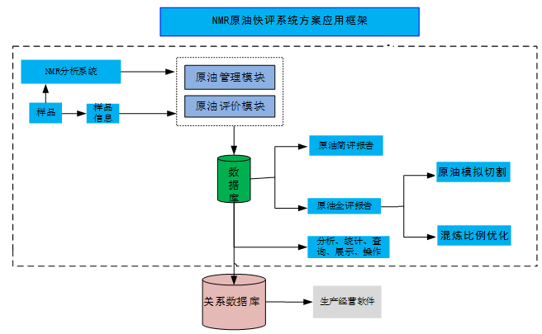

图13‑1原油快评整体示意图

## 13.10.1 NMR分析

NMR分析系统是整个项目的核心环节，NMR分析仪对收取的样品进行分析，为解决方案的后续系统提供最初始的分析数据。

NMR分析分析流程示意图如下图所示：

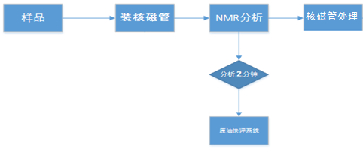

图13-2 NMR原油快评分析流程示意图

### 13.10.2 样品处理

原油样品无需处理，直接装入核磁管即可。

### 13.10.3 NMR分析数据

装好样品的核磁管放入NMR分析仪器，点击分析。样品在仪器中分析5分钟，得到原油的快评分析数据，然后进行后续操作。

### 13.10.4 核磁管清洗

核磁管可以做为分析耗材，一次分析后即可直接废弃，不存在核磁管的清洗。

### 13.10.5 NMR的技术优势

与市场上其它的原油快评检测工具相比，NMR分析仪器用于检测分析原油具有以下技术优势：

1. 分析速度快，整个原油样品分析过程只需要5分钟；
2. 分析结果准确度高、受干扰小。NMR分析信号不会受到样品温度、原油产地变化、工艺条件变化、样品是否含固体杂质等各种因素干扰。
3. NMR能够更准确的分析原油中的水含量。无论原油是脱水前还是脱水后，NMR都能够对原油中处于不同浓度的水做检测分析；
4. NMR能够更准确的分析原油中的硫含量；
5. 基于NMR信号基础上的模型鲁棒性极好，模型使用时间甚至可以超过一年，无需校正。
6. 操作简单。从罐区取来的原油样品，不需要做任何处理，直接放入NMR核磁管进行分析，无需样品处理。
7. 维护工作量极小。NMR分析仪器无任何机械件，基本没有日常维护。

**13.10.6 原油数据库**

凯利安能团队经过过去十多年的积累，目前已经构建了全球超过3000种原油的详细评价数据库，细至5°C窄馏分，含86项物性数据，是当前全球范围内原油数量最多、数据最详细的评价数据库（以下简称SP-MCA Database）。

数据库涵盖6大地区80多个国家。同时包含拥有自主知识产权的物性分布模型，包括收率分布、硫分布、氮分布、密度、辛烷值、十六烷值、闪点、凝点、残碳、粘度等86项性质及收率数据。

数据库涵盖重质、中质、轻质，石蜡基、中间基、环烷基，高硫、中硫、低硫，高酸、低酸，海洋原油、陆地原油，等各种类别。每个原油详细至5°C窄馏分的收率与86项详细性质。基于原油评价数据库及配套的SP-CAMS软件，用户可准确预测单个原油、混合原油的任意馏分收率与详细性质。相关物性模型算法已申请4项专利。

SP-MCA Database的优势包括：

1. 原油评价数据库包含详细至5°C窄馏分的收率与86项性质数据，用户可查看任意馏分的收率与各项性质。结合公司提供的自主开发的软件系统，为用户提供了详细的原油评价。
2. 原油评价数据库可与原油分子数据库一一对应，联合使用。在获得馏分收率、性质的基础上，用户还可获得石脑油单体烃（C3至C13），柴油、蜡油、渣油分子组成信息，为重整、乙烯裂解、催化裂化等装置提供详细的原料数据信息。
3. 凯利安能提供的原油评价数据库所含原油数据大部分为近10年数据，并以每年80-120种新数据的规模更新，不断适应国内及国际原油的变化。而市面上其他数据库部分数据较老，甚至包含50年前数据，很多油田已不复存在。
4. 原油数据库中包含各种国内原油，包括大庆、胜利、长庆、吐哈、塔里木、中原、辽河等多个产地的原油。

### 13.10.7 原油评价综合管理软件系统

原油评价综合管理软件使用NMR的分析数据生成原油全评报告。原油全评是NMR分析数据结合原油数据库数据、标准原油评价数据库，通过专利智能算法，进行性质拟合、性质调整、数据归一化处理得到。

凯利安能的技术团队拥有丰富的原油评价、原油分子级表征、原油切割、原油混合的经验，在该领域累计发表超过20篇国际英文期刊文献、拥有2项美国专利、4项中国专利。

团队所开发的原油评价综合管理系统（以下简称SP-CAMS），通常与原油评价数据库联合使用。原油评价综合管理系统具有以下功能：

1. 建立企业自有原油数据库
2. 原油切割模拟
3. 原油混炼比例优化

### 13.10.7.1 建立企业自有原油数据库

受限于时间、仪器、成本等因素，企业往往通过快评（核磁分析仪快速检测）、简评等方法，在第一时间掌握原油少量性质。但在获得速度的同时，也牺牲了数据的详细程度。SP-CAMS基于公司的原油大数据库，可对用户的快评、简评数据进行大数据匹配和扩充，生成准确的、详细的原油评价报告，包含5℃窄馏分、86项性质，数据点多达近2万个，从而更精细地指导石化企业日常生产和计划。

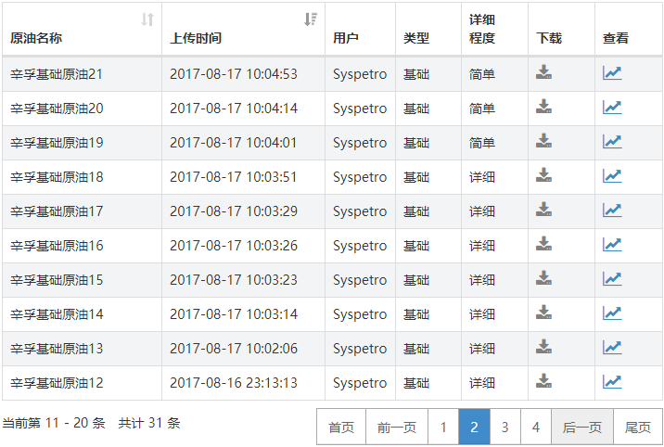买方可以在86项性质中自由选择所需要显示的快评数据。

图13-3. 便捷的建立用户自有原油数据库

SP-CAMS采用完善的后台算法，使得用户操作极为简便，可非常便捷的生成企业自有评价数据库，大大降低了数据库生成与维护的成本。

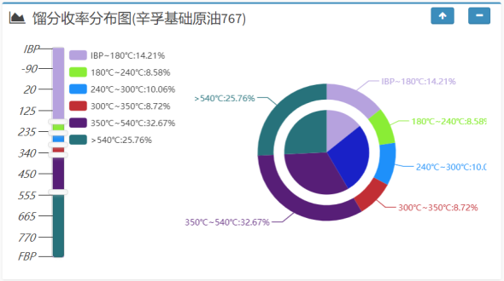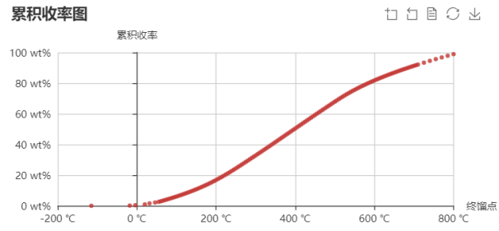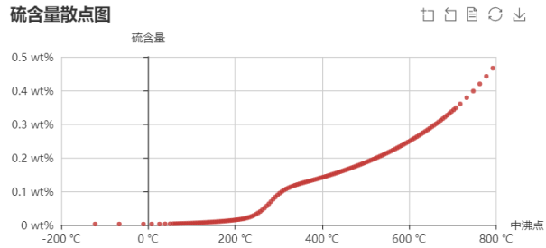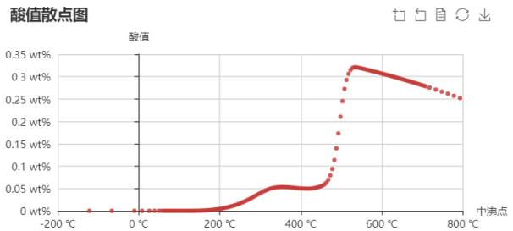

图13-4. 原油5℃收率与详细性质数据展示。

## 13.10.7.2 原油切割模拟

SP-CAMS具备强大的原油切割模拟功能。切割算法基于气液相平衡机理，准确预测任意温度切割馏分的收率、初馏点、干点、95%点、粘度、闪点、残炭等性质，与实际值吻合度高。SP-CAMS可帮助企业更准确评估原油、制定更优化生产方案、完善计划优化。

第一步：选择切割原油

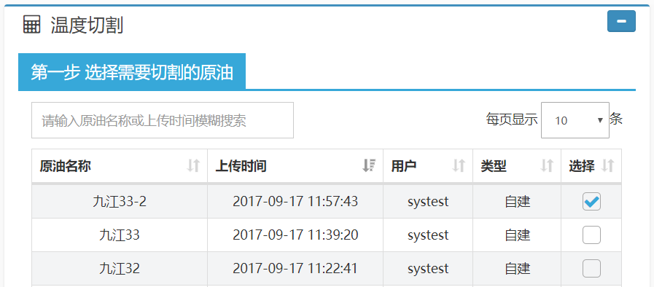

图13-5. 选择切割原油

第二步：输入切割范围（可同时进行多个馏分切割）

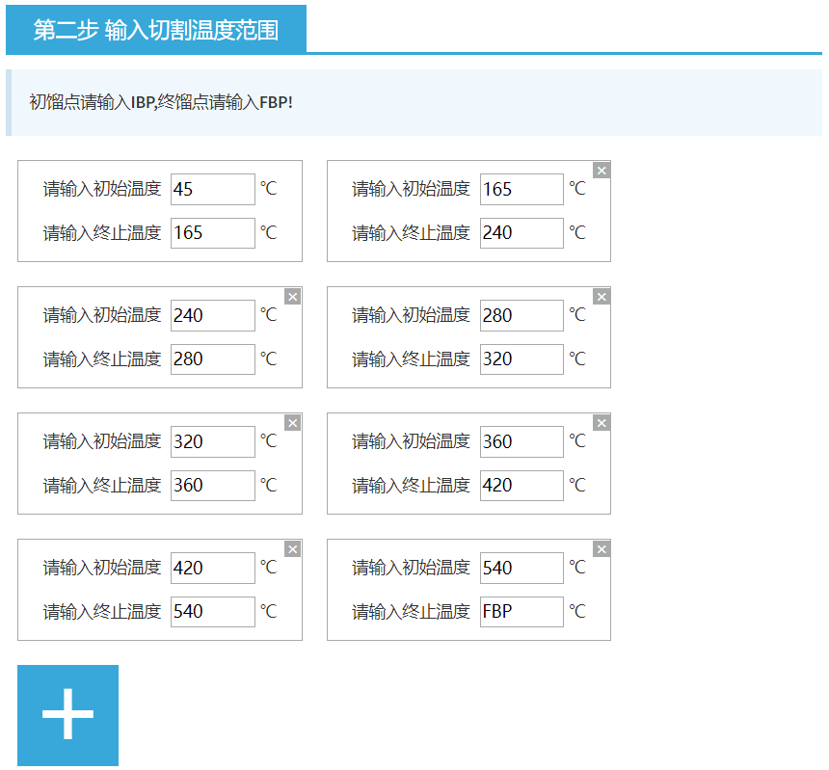

图13-6. 输入切割温度

第三步：设置切割重叠因子

重叠因子用于模拟真实常减压装置的塔板效率，通过重叠因子模型计算相邻馏分之间的重叠度。重叠因子范围为1~200。其中1表示理想切割。重叠因子越大，说明塔板分离效率越低，相邻馏分之间的重叠度越大。通过调整重叠因子，可准确预测馏分的收率、初馏点、干点、95%点等性质。

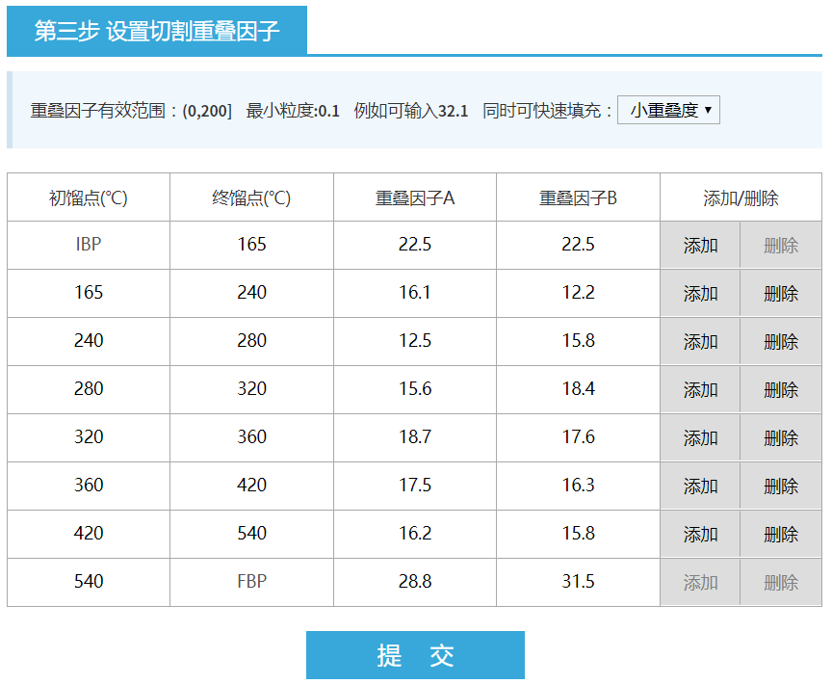

图13-7. 通过调整重叠因子，模拟真实常减压装置的塔板分离效率。

第四步：查看切割收率及性质

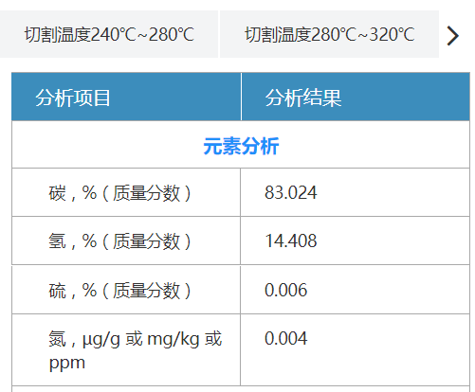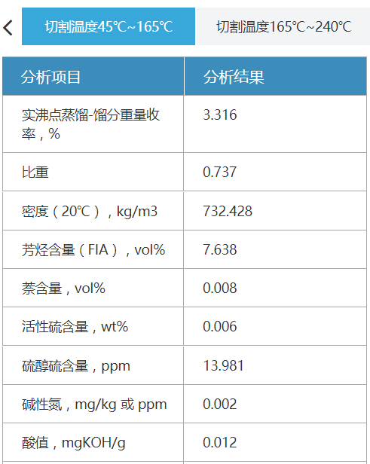

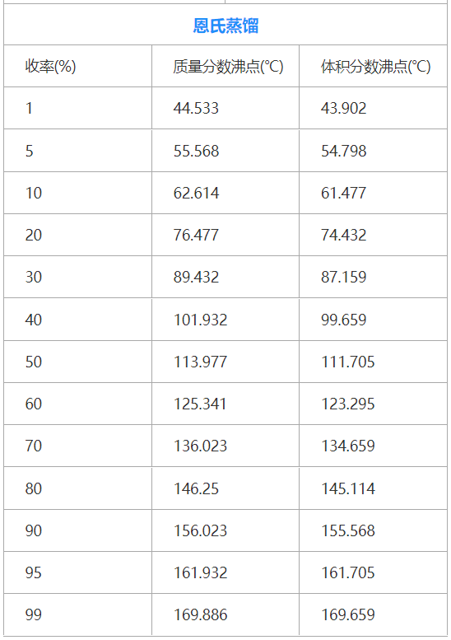

图13-8. 查看任意切割馏分的收率与性质

## 13.10.7.3 原油混炼模拟

SP-CAMS可根据用户指定的原油配方，准确计算出混合原油的性质，并可进一步对混合原油进行切割，评估馏分收率、性质。尤其对于非线性混合的性质，如辛烷值、十六烷值、粘度等，SP-CAMS采用专利算法，准确计算混合原油的相关性质。该功能可帮助企业计划、调度、生产人员更准确的评估混炼方案。

第一步：选择混合的原油种类

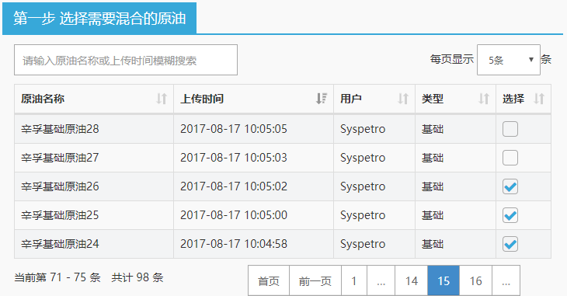

图13-9. 选择用于混合的原油种类

第二步：填入使用量

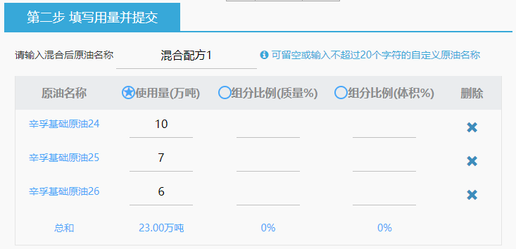

图13-10. 输入原油使用量或混合比例

第三步：查看混合原油的性质、收率分布

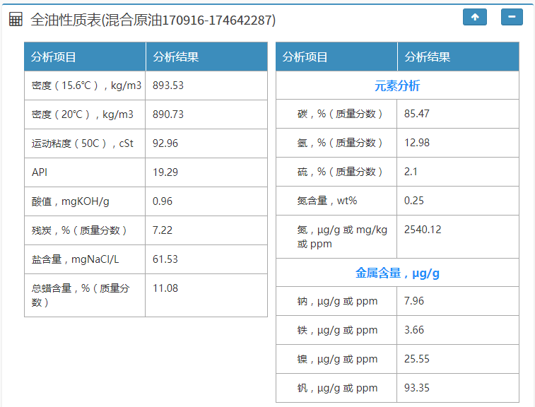

图13-11. 查看混合原油的性质

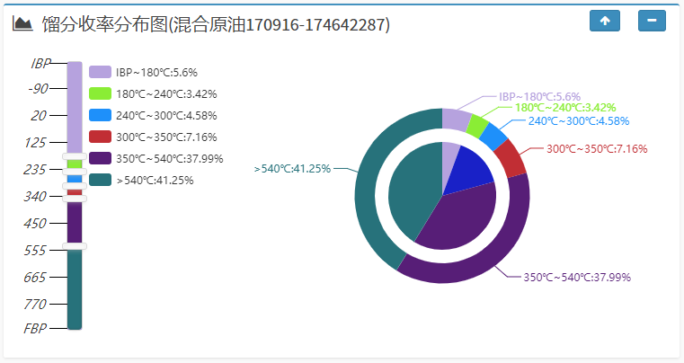

图13-12. 查看混合原油的收率分布

## 13.10.7.4 原油混炼比例优化

在很多应用场景下，客户需要根据装置的设计指标、产品生产计划，制定预期的混合原油性质。SP-CAMS可根据用户给定的预期原油性质，自动计算出最优原油混炼比例。该功能可帮助企业采购、计划、调度人员制定更优的采购与混炼方案。

第一步：用户选择用于混合的原油种类，并输入原油库存、价格数据，生成配方，结果显示配方比例

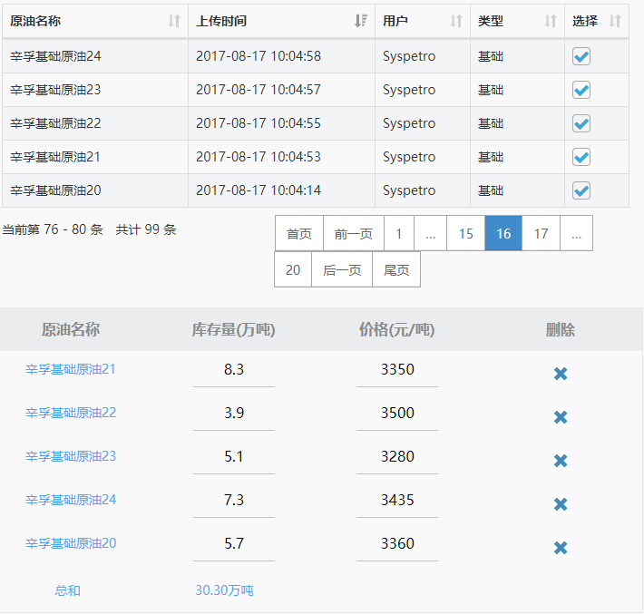

图13-13. 选择混合原油种类，并输入库存量、价格数据

第二步：输入预期的原油性质指标（最多可支持86项性质指标）

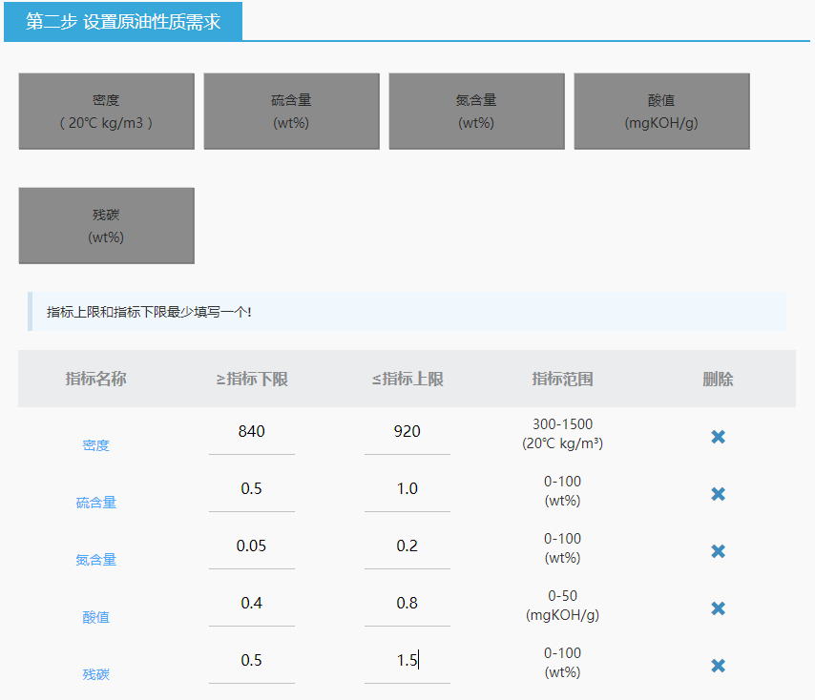

图13-14. 输入预期的原油性质指标

第三步：选择优化模式

* 最小库存剩余：使得优化后的配方尽可能用完所有库存量，最小库存剩余量
* 最低调合成本：使得优化后的配方成本最低
* 最佳性质匹配：使得优化后的配方混合原油性质接接近预期性质
* 实现以性质匹配合格优先的基础上，优化成本、优化库存。多项功能可同时选择。

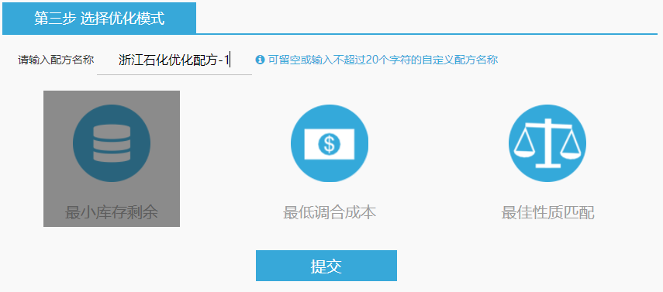

图13-15. 选择优化模式

## 13.10.7.5 SP-CAMS优势

与市面上其他原油切割与管理软件相比，SP-CAMS具备如下优势：

1. 可与凯利安能提供的原油评价数据库联合使用。目前凯利安能提供的原油评价数据库包含全球逾3000种原油数据，详细程度达到分子级表征，是全球范围数量最多、数据最详细的原油数据库。
2. 软件智能化程度高，使用更为方便，适合石化企业从科研单位到生产部门不同技术水平的人员使用。
3. 切割算法基于气液相平衡机理，比其他产品中的经验模型、工程模型更为精确，与实际工况高度吻合。
4. 运用混合原油性质的自有专利算法，尤其是馏分收率、粘度、辛烷值、十六烷值、蒸气压等非线性调合的性质，比其他产品中的经验混合、工程混合算法更准确，对混合原油的性质预测也更精确。
5. 拥有强大的优化求解器，可根据用户预期的原油性质，选择不同的优化模式，反推出最优的原油混合配方。
6. 扩展性好，可与计划优化、装置优化无缝衔接。

# 13.11原油快评技术技术实施过程

## 13.11.1 NMR技术简介

NMR技术即核磁共振谱技术，是将原子核在磁场中的共振现象应用于分子结构和浓度测定的一项技术。核磁共振技术是分析家族的顶端分析技术，在科学研究、工农业生产和日常生活中的应用越来越广泛。它是一种波谱分析技术，在波谱家族中的的位置如下图：

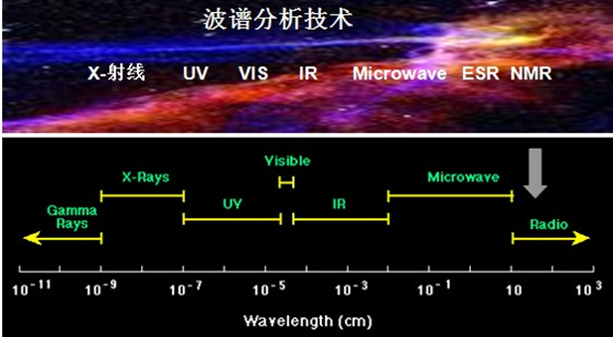

图13‑16波谱分析技术

NMR技术于上世纪50年代被人类发现。在炼油行业，它是是一种非介入、非接触式分析检测技术，可以用于分析重质、黏稠、不透光的样品。早期的核磁共振谱主要集中于氢谱，这是由于能够产生核磁共振信号的1H原子在自然界丰度极高，核磁共振信号极强，易于检测。随着傅立叶变换技术的发展，核磁共振仪可以在很短的时间内同时激发出不同频率的射频场，这样就可以对样品全部结构的基团同时进行扫描，从而可以很方便的检测出样品的分子结构和浓度。NMR在石油化工领域的应用，能实时在线为生产控制提供物料的前馈和反馈信息，为生产优化控制功能实现提供保证。它原理先进，可以用于几乎所有液体介质的流程生产装置，实时检测物料的各种物性数据。如原油调和、常减压装置原油和馏分油的物性数据的快速分析等。

### 13.11.1.1技术原理

氢原子具有自旋的特性，带电荷的氢原子自旋会产生一个磁矩，记为M，这样，每个氢原子都像一个小磁针。如图5-2所示。

图13‑17氢原子的磁矩

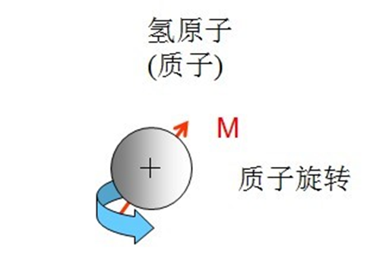

在无外磁场条件下，氢原子自旋的磁矩方向是随机的；将氢原子放入外加磁场（记为B0）中时，每个自旋的氢原子磁矩会受到一个外部强制，重新排列，此时磁矩M会与磁场B0同向。如下图5-3所示。

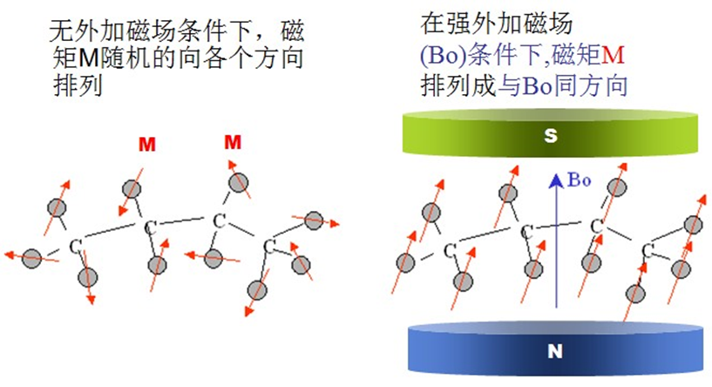

图13‑18核子璇和磁场

受到强制后的自旋氢原子核，所有的小磁矩M累积叠加，形成一个大的磁矩M0；此时，在垂直磁场B0方向，施加一个射频脉冲时，就会产生射频外加磁场B1，射频磁场的频率与原子核自旋频率一致时，会使得M0方向发生偏转。停止施加射频脉冲后，M0又会返回它在磁场B0中的平衡位置，在返回的过程中，M0会切割射频线圈，产生感应电磁信号，这个信号就是原子核在磁场中的自由震荡衰减信号（FID）。如图5-4所示。

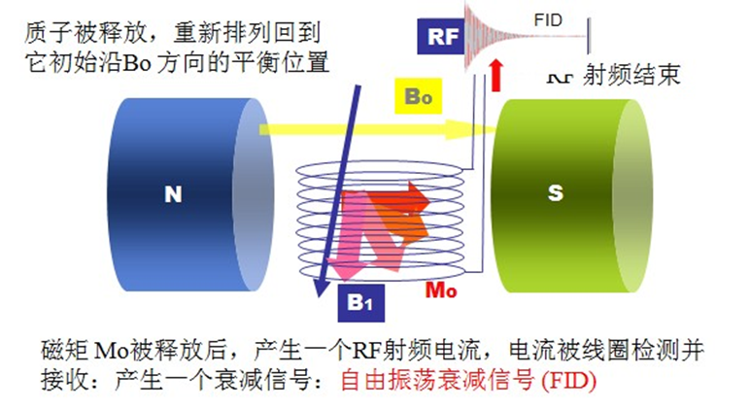

图13‑19重排回初始排列轴

自由振荡衰减信号FID又称为“分子的耳语”。由于分子结构的不同，原子核在不同结构分子中的化学环境和磁环境都是不一样的，这样，不同结构和浓度的分子就会产生不同的振动频率和信号强度。通过傅立叶数学变换，可以把不同频率和浓度的信号给区分开来，确定样品的化学组成。通过计算机处理技术，把样品浓度和分子结构与样品的宏观物理化学性质之间建立起关联关系的数学模型，即可快速分析样品，得到工艺过程物流的实时分析数值。

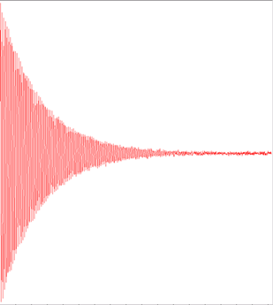

图13‑20自由振荡衰减（FID）

通过核磁共振，可得到含有物理、化学性质的有机烃类物质的结构图，进一步经过数学模型解析，得到所需的样品质量参数。

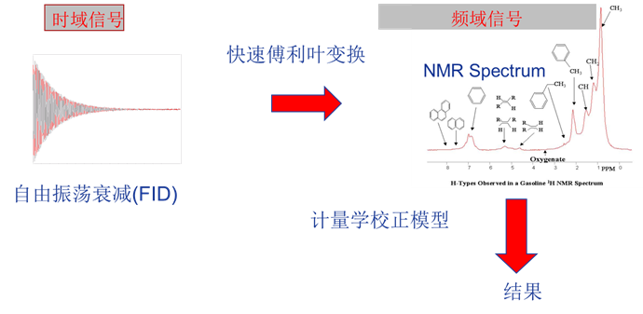

图13-21从FID到结果

### 13.11.1.2 技术特点

核磁共振技术是一种非介入性测量分析技术，分析结果不受样品光学特性的影响，为不透明样品、无法用光学技术进行分析的样品和高粘度的样品分析提供了一种新的技术解决方案。

它具有信噪比高、分析速度快、信号干扰小、分析结果准确可靠、应用范围广等特点。

核磁共振波谱信号强度与样品中对应组分的浓度是一个全谱线性响应关系；质子数量一致，信号强度一致。

构成物质分子不同基团的核磁波谱信号不会叠加，每个基团原子核都有它独一无二的化学位移值，不同基团分子的化学位移之间彼此不叠加。

NMR的波谱信号是一个绝对值，这是它的一个显著技术特点，和其它分析技术不同，NMR信号不需要参比和归零，这消除了空白样品的影响，提高了分析结果的精确度。

### 13.11.1 .3 NMR快速检测原油实施过程

用于分析的原油样品，用清洁的取样器皿从罐区取回来后，无需做任何样品处理，直接用滴管取3mL样品滴入核磁管，然后将装有原油样品的核磁管放入NMR分析仪器内部进行扫描检测，5分钟后即可得到原油的分析数据。

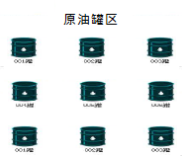

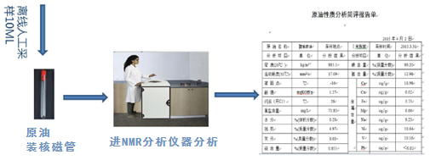图13-22　NMR离线快还检测原油操作流程示意图

原油样品分析结束后，取出核磁管，样品分析即完成。核磁管可以做为一个耗材处理。

## 13.11.2快评系统平台实现

北京凯利安能科技有限公司搭建原油快评系统，实现以下功能。




2. 资源管理
3. 菜单管理
4. 用户管理
5. 角色管理
6. 授权管理
7. 认证管理
8. 日志管理

### 13.11.3快速配置开发引擎

通过快速配置开发引擎，实现对原油快评系统中优化应用功能单元进行快速配置开发，根据具体业务需求，创建页面、布局，添加单元到所创建的页面。

## 13.11.4系统配置方案

系统所需软硬件配置分别如下表所示。硬件配置为1台服务器，1套NMR分析仪及对应配套，1台NMR分析仪器配套PC。

## 13.11.5 项目组织架构

项目领导、实施组织需要由实施方和用户方共同组建，层次如下图，各层均须各方相应人员参与。项目组织机构图如下：

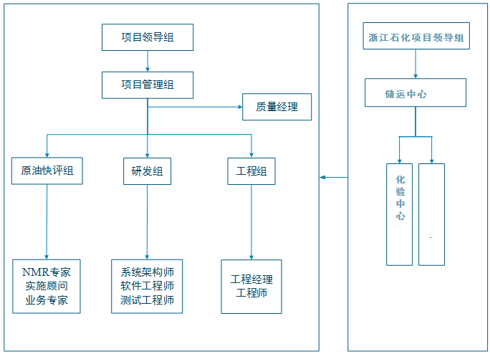图13‑23项目组织机构示意图

## 13.11.6组织人员安排

* + - 1. 原油快评项目领导小组有为买方和卖方的主要领导组成，主要负责项目重大问题的协调和决策；
      2. 项目管理组买方业务部门领导和卖方的项目经理组成，按照领导小组的决策，负责应用实施中的问题协调和管理工作；
      3. 项目工作小组分为三个小组，包括原油快评组，研发组，工程组。人员由买方业务部门的分管领导、业务骨干及卖方的业务专家、研发人员，工程人员组成，负责原油快评业务模块和配套综合管理系统的实施工作。

## 13.11.6实施管理制度

### 13.11.6.1项目经理制度

项目经理的职责是执行项目决策、协调项目资源、控制项目进度、保证项目质量。

项目经理要明确项目总体目标和各阶段目标，并就关键目标与客户取得一致意见。项目经理应与实施团队一起分解项目目标，帮助实施团队的成员制定阶段工作目标，并定期组织检查，确保项目进度计划按时完成。

### 13.11.6.2项目例会制度

遵照项目工作计划，定期召开项目工作会议。通过项目会议全面了解项目的工作进度、实施过程中遇到的困难和下一步工作计划。协调资源克服项目实施过程中遇到的问题和技术难点。根据项目实际进度和计划目标对比，及时纠正偏离计划。

项目例会需要形成会议纪要，并发送给相关领导。会议纪要作为项目过程文档的一部分，作为最终的交付文件之一。

### 13.11.6.3工程协调会议

合同签定后1 周内，买方与卖方就本项目举行一次技术开工会，时间预计为1天，对系统配置和规格和项目最终的目标要求细节进行详细确认，确定本项目的所有供货清单，经确认的供货清单与服务条款即为生产定单。并签定开工会议纪要，确认文件资料详细内容及具体的交付时间。

1）、买方尽可能详细的提供报告报表要求细节，菜单任务及流程、目标相关的信息.

2）、确定最终的分析参数及验收标准

3）、对系统的其它要求

双方确认的文件即成为技术附件，具有合同附件的同等法律效力。

## 13.11.7项目管理办法

### 13.11.7.1沟通管理

项目沟通采用会议和书面形式进行，项目会议将按沟通计划所规定的方式定期或不定期举行。为管理沟通，本项目定义如下沟通会议。

1. 项目问题汇报及沟通
2. 项目领导小组会议
3. 不定期会议：阶段评审会议、重大问题解决、项目范围更改控制

### 13.11.7.2进度管理

按照浙江石化公司信息系统实施管理办法，对项目实施过程中各阶段所涉及的主要内容、任务和交付件以及项目完成标志进行描述，从而保证整个项目按计划执行。

1. 编制进度计划

依据项目目标范围、项目进度的要求、项目特点、项目的内外部条件、项目结构分解单元、项目对各项工作的时间估计、项目的资源供应状况等信息进行编制。

编制进度计划时要与费用、质量、安全等目标相协调，充分考虑客观条件和风险预计，确保项目目标的实现。编制进度计划的主要工具是网络计划图和横道图，通过绘制网络计划图，确定关键路线和关键工作。

1. 建立进度管理组织

成立以项目经理为组长、各职能组负责人为成员的管理小组。小组成员要分工明确，责任清晰；要定期或不定期地召开会议，严格执行讨论、分析、制定对策、执行、反馈的工作制度。责任到人进行落实实施。

1. 实施进度管理

控制是随着项目的进行而不断进行的，是个动态过程；由计划编制到计划实施、计划调整再到计划编制这么一个不断循环过程，直到目标的实现；计划实施与控制过程需要不断地进行信息的传递与反馈，也是信息的传递与反馈过程；同时，计划编制时也考虑到各种风险的存在，使进度留有余地，具有一定的弹性，进度控制时，可利用这些弹性，缩短工作持继时间，或改变工作之间的搭接关系，确保项目进度目标的实现。

### 13.11.7.3 质量管理

1. 文档管理

在项目实施过程中，由于项目实施的复杂性，多方人员参加以及时间跨度长等因素，所以有关需求、建议、解决方案和结论都必须文档化、标准化，作为项目的阶段性成果检验项目的质量，对项目进行分阶段控制，实施文档应作为项目成果的一个组成部分。收集项目文档至少应包括：

1. 项目管理文档；
2. 客户提交的需求文档；
3. 项目组提交并由客户确认的解决方案文档；
4. 客户需求改变报告和批准书；
5. 客户化文档和模块开发文档；
6. 测试方案和测试结果报告；
7. 客户签署的阶段成果确认书；
8. 项目总结报告。

在本项目中，规定了每一阶段需提交的文档，以此控制阶段性的质量成果，从而保证项目总体质量。

1. 测试管理

测试管理是我们质量保证体系的一个关键环节，通过测试管理，我们能保证系统实施的最终效果，给用户提交一个安全、可靠的系统，测试管理一般包括以下几部分：

1. 模块测试：保证/验证一个独立模块的功能；
2. 系统测试：保证/验证在项目整个应用区域内的整体功能；
3. 测试结果确认。

在本项目中，我们会制定详细的测试计划，按照测试规定确定测试数据，并对测试结果进行分析，保证功能、模块、流程和系统达到预期的目标。

### 13.11.7.4 变更控制

在实施项目期间必须遵循更改控制流程。在项目的设计阶段，只有影响项目范围的更改将遵循更改控制流程。一旦设计阶段完成且设计正式获得接受，其后的所有更改均将遵循该流程。

更改控制流程的目的用于防止项目中断和避免不必要的成本。对议定功能的任何修改或偏离，或对项目章程规定的时间、范围、成本的更改应遵循以下流程：

需求变更的控制不应该只是项目实施过程考虑的事情，而是要分布在整个项目生命周期的全过程。为了将项目变更的影响降低到最小，就需要采用综合变更控制方法。综合变更控制主要内容是找出影响项目变更的因素、判断项目变更范围是否已经发生等。

## 13.11.8 项目建设计划

原油快评项目依据总体项目时间规划，分出项目节点，通过大节点的把控来管控项目的进度。项目的节点依次是总体设计阶段、设备安装阶段、原油快评系统调试阶段、系统上线、项目终交、项目运维、项目验收。详细的进度计划如下表所示：

表13‑1项目进度计划

|  |  |  |  |
| --- | --- | --- | --- |
| 序号 | 项目阶段名称 | 工作内容 | 时间 |
| 1 | 项目启动 |  | T0 |
| 2 | 总体设计 |  |  |
| 2.1 | 实验室设计 |  | 第一周 |
| 2.2 | 物性分析模型确认 |  | 第一周 |
| 2.3 | 原油快评系统设计 |  | 第一到第四周 |
| 3 | 设备安装 |  |  |
| 3.1 | NMR分析设备到货 |  | 第八周 |
| 3.2 | NMR分析设备安装 |  | 第九周 |
| 3.3 | NMR分析设备测试 |  | 第九周到第十周 |
| 3.4 | 原油物性模型校正 |  | 第十一周到第十六周 |
| 4 | 原油快评系统 |  |  |
| 4.1 | 原油快评系统测试 |  |  |
| 4.2 | 原油综合管理系统安装 |  |  |
| 4.3 | 原油综合管理系统调试 |  |  |
| 4.4 | 原油综合管理数据应用 |  |  |
| 4.5 | 原油综合管理系统安装 |  |  |
| 4.6 | NMR物性分析模型验证 |  | 第十七周到第二十周 |
| 4.7 | 系统联调 |  |  |
| 4.8 | 用户培训 |  |  |
| 5 | 系统上线 |  |  |
| 6 | 项目终交 |  |  |
| 7 | 项目运维 |  |  |
| 8 | 项目验收 |  |  |

## 13.11.9 系统培训计划

北京凯利安能科技有限公司将严格按照标准化培训规程，向邀请人提供优质的技术培训服务，保障项目培训工作的有序高质量的进行。据项目实施进度，北京凯利安能科技有限公司提供如下培训，分别是核磁共振分析仪（NMR）操作培训、原油快速评价系统培训、原油综合管理系统培训。除此之外，在项目实施进行过程中，经过双方友好协商，业主方可以提出个性化的培训需求，北京凯利安能科技有限公司根据项目进度计划调整培训计划。

### 13.11.10 培训方式

在培训工作中使用中文教学，采用投影仪、教学软件等培训设备，以电子黑板的形式进行培训教学。我们会针对所讲解的应用系统搭建演示模型，在讲解的同时进行现场建模操作演示，为培训学员提供直观形象的培训内容。学员可本人的机器上进行模拟练习，我们在培训现场派出培训讲师，培训讲师会提供认真、耐心的指导。

### 13.11.11 培训时间及地点

培训地点由双方协商确定。培训时间安排由项目组与客户方根据项目的进度进行协商确定。

### 13.11.12 培训课程及内容

系统应用及维护培训计划安排在系统上线试运行之前，主要面向关键用户和技术人员。北京凯利安能科技有限公司会按不同的用户角色在培训前准备好文档，以便于用户的学习、使用。详细情况见下表：

表13‑2培训计划表

| 课程名称 | 培训内容 | 培训人员 | 预估时间 |
| --- | --- | --- | --- |
| NMR操作培训 | （1）分析仪运维培训 | 关键用户和技术人员 | 2天 |
| 系统介绍 |
| 系统工作软件及应用 |
| 系统日常维护和管理培训 |
| NMR系统操作 | 2天 |
| 实验室采样分析培训 |
|  |
| 原油综合管理系统应用培训 | 系统工作软件介绍 | 关键用户和技术人员 | 1天 |
| 系统日常操作培训 | 1天 |
| 系统权限培训管理 | 1天 |

### 13.11.13 培训过程的组织管理

（1）制定系统的培训内容和计划，

（2）对培训内容和计划进行审查和确认，

（3）根据客户的要求，在实施过程中进行必要的调整。

### 13.11.14 培训师资

北京凯利安能科技有限公司将安排具有丰富业务经验的的业内资深专家或技术能手作为培训讲师。

## 13.11.15 知识转移

为保障在项目实施完成后，关键用户级系统管理员能够独立承担对原油快评系统的一般维护，在项目的实施过程中进行必要的技术转移是非常重要的。转移的内容不仅包括技术资料手册，还包括关键用户和信息技术人员应具备的系统维护能力。技术转移的方式包括能力培养和资料文档交接。技术转移的对象包括信息技术人员和关键用户。

## 13.11.16 检查和验收

卖方对所提供的设备（包括对分包外购设备）进行检验、监造和性能验收试验，确保卖方所提供的设备符合技术协议规定的要求。

卖方在合同生效后，向买方提供与本技术协议中的核磁共振波谱分析仪器有关的监造、检验、性能验收试验标准。

供货时一并提供材料检验清单和检验报告。

### 13.11.17性能验收试验

性能验收试验由买方主持，卖方参加。试验大纲参考对应指标的国家标准，无国家标准的大纲由卖方提供，与买方讨论后确定。如试验在现场进行，卖方要按本协议要求进行配合；如试验在卖方工厂进行，试验所需的人力和物力等由卖方提供。

### 13.11.18 性能验收试验的内容

NMR分析仪表功能测试，出具SAT报告，SAT报告文档由卖方准备，并与买方讨论认可。

整个原油快评系统功能测试、报表格式满足现场使用要求，原油快评数据参考对应的分析方法再现性分析要求，验证通过后，出具现场验收报告，即可进行项目验收。

# 附件

## 附件1 供货清单

### 核磁共振波谱分析仪器

|  |  |  |  |  |
| --- | --- | --- | --- | --- |
| **编号** | **名称** | **单位** | **数量** | **说明** |
| 0101 | 台式氢核磁共振分析仪器 | 台 | 1 |  |
| 0102 | WILMAD核磁管 | 支 | 300 |  |
| 0103 | AI-VT变温配件 | 个 | 1 | 8mm变温探头 |
| 0104 | 变温探头温控系统 | 个 | 1 | 温控范围40～90℃ |
| 0105 | 核磁管针 | 个 | 10 |  |
| 0106 | NMR配套PC机 | 台 | 1 | T5810/E5-1607v3(四核10MB/3.1GHz)/4GBRDIMM ECC/500GB 3.5英寸 SATA (7200 Rpm) 硬盘/ DVD-RW 光驱/512MB NVS310独显/集成网卡+两张ITNEL单口网卡,显示器采用DELL 24“ LED，Win7系统 |
| 0107 | NMR分析探头 | 个 | 1 | 氢核磁共振 |
| 0108 | 原油数据库服务器 | 台 | 1 | 存储原油数据，运行原油评价综合管理系统 |

### 系统软件

|  |  |  |  |  |
| --- | --- | --- | --- | --- |
| **编号** | **名称** | **单位** | **数量** | **描述说明** |
| 0201 | NMR系统软件 | 套 | 1 |  |
| 0202 | 应用模型 | 个 | 1 |  |
| 0203 | 原油综合管理系统 | 套 | 1 |  |
| 0204 | 混炼比例优化软件 |  |  |  |
| 0205 |  |  |  |  |

### 标准文件

|  |  |  |  |  |
| --- | --- | --- | --- | --- |
| **编号** | **名称** | **单位** | **数量** | **描述说明** |
| 0301 | NMR操作手册 | 套 | 1 |  |
| 0302 | NMR日常维护手册 | 个 | 1 |  |
| 0303 | 原油综合管理系统手册 | 套 | 1 |  |
| 0304 | 混炼比例优化软件手册 |  |  |  |
| 0305 |  |  |  |  |

### 现场服务

|  |  |  |  |  |
| --- | --- | --- | --- | --- |
| **编号** | **名称** | **单位** | **数量** | **描述说明** |
| 0401 | NMR系统预试车 | 天 | 5 |  |
| 0402 | 系统试车，启动和现场验收 | 天 | 10 |  |
| 0403 | 现场维护人员培训 | 天 | 3 |  |

## 附件2专用工具清单

无

## 附件3 偏差项清单

无

## 附件4 卖方文件要求

卖方应负责提供以下列表中标记“Х”的文件和图纸。

报价阶段包含的文件资料：

|  |  |  |  |
| --- | --- | --- | --- |
| 序号 | 名称 | 文字语言 | 份数 |
| 1. | 公司简介 | C/E | 3 |
| 2. | 资质证明文件（生产许可证、质量认证） | C/E | 3 |
| 3. | 供货清单（包括产地，型号，关键附件信息） | C/E | 3 |
| 4. | 产品选型样本 | C/E | 3 |
| 5. | 标准规范 | C/E | 3 |
| 6. | 性能保证数据 | C/E | 3 |
| 7. | 详细技术规格说明 | C/E | 3 |
| 8. | 组装图 | C/E | 3 |
| 9. | 外形尺寸图（包括安装、基础尺寸） | C/E | 3 |
| 10. | 负载数据（重量） | C/E | 3 |
| 11. | 仪表及附件的电气防爆证书 | C/E | 3 |
| 12. | 仪表防护等级证书 | C/E | 3 |
| 13. | 偏差表 | C/E | 3 |
| 14. | 安装、试车和开车的推荐备品备件清单 | C/E | 3 |
| 15. | 推荐两年备品备件列表 | C/E | 3 |
| 16. | 安装和维修用专用工具清单 | C/E | 3 |
| 17. | 分包商清单和资质（如有） | C/E | 3 |
| 18. | 业绩表 | C/E | 3 |
| 19. | 订单合同签订后文件提交及货物交付时间计划 | C/E | 3 |
| 20. | 检验和测试计划和程序 | C/E | 3 |

采购合同执行阶段提交的文件、图纸和资料

|  |  |  |  |  |  |  |
| --- | --- | --- | --- | --- | --- | --- |
| 序号 | 文件资料名称 | 投标文件 | 订货文件 | 中间资料 | 竣工资料 | 随机资料 |
| 数量 | 数量 | 数量 | 数量 | 数量 |
| 1 | 仪表详细规格书 |  |  |  | 8P |  |
| 2 | 仪表选型样本、其它附件选型样本 |  |  |  |  |  |
| 3 | 仪表安装方法及详细说明 |  | 3P+2E |  | 8P |  |
| 4 | 仪表计算书 | 无 | 无 | 无 | 无 | 无 |
| 5 | 仪表安装、使用和维护手册 |  |  |  | 8P |  |
| 6 | 仪表防爆合格证（复印件） |  |  |  | 8P |  |
| 7 | 仪表防护等级、防火等级证书 |  |  |  |  |  |
| 8 | 订货单规定的所有供货项目的详细清单 |  | 3P+2E |  | 8P |  |
| 9 | 仪表包装、储运条件 |  | 3P+2E |  |  |  |
| 10 | 推荐的开工备品备件清单 |  |  |  |  |  |
| 11 | 推荐的3年操作备品备件清单 |  |  |  |  |  |
| 12 | 仪表总线连接图及个部件名称 |  | 3P+2E |  | 8P |  |
| 13 | 仪表外形尺寸图及部件尺寸图 |  | 3P+2E |  | 8P |  |
| 14 | 仪表安装图 |  | 3P+2E |  | 8P |  |
| 15 | 仪表电气连接图 |  | 3P+2E |  | 8P |  |
| 16 | 仪表校验、检验及标定报告 |  |  |  | 8P |  |
| 17 | 仪表出厂检验及产品合格证书 |  |  |  | 8P |  |
| 18 | 设备原产地及质量证明 |  |  |  | 8P |  |
| 19 | 耐压及水压试验报告 |  |  |  |  |  |
| k20 | 密封及泄露测试报告 |  |  |  |  |  |
| 21 | 专用工具清单 |  |  |  |  |  |
| 备注：P纸版文件资料；E可编辑电子版文件资料。 | | | | | | |

1. 文字语言：

C 中文；E 英文；C/E 中文或英文。

2. 份数栏中缩写字的含义：

C 复印件；R 底图（原件）；D 光盘或优盘。

例如：4C+1R表示1份底图4份复印件。

3. 文件、图纸要求：

(1) 所有的文件和图纸都要标出装置业主的名称、工程号、设备位号、请购单号及对设备和/或材料的说明。

(2) 所有文件和图纸均需提供电子版文件。

(3) 所有卖方提供给买方的文件和图纸应明确版次用途。不同阶段的版次说明按下列内容填写：

⬧ 供报价用

⬧ 供评阅用

⬧ 供批准用

⬧ 最终文件

(4) 返回给卖方的标明为“按注释修改后批准” 的文件和图纸应升版并标明为“供批准用”后在两周之内再次提供给买方。

(5) 所有卖方提供给买方的标明“供评阅用”或“供批准用”的文件和图纸只有买方有异议时才返还给卖方。

(6) 卖方应按照双方确定的时间交付文件和图纸。

(7) 当文件、图纸升版时, 应通过版次文字说明、图形标注（例如：蘑菇云）等方式将与前版的变化部分和变化原因进行注释和标记。在升版文件、图纸的电子文件中，修改的部分应用红色或明显的符号标记出来。

(8) 卖方应对文件、图纸内容的正确性和一致性负责。

(9) 当卖方设计变化影响到买方的设计时, 卖方应在发出修改版前用传真或电报的形式通知买方有关的设计变更，并需征得买方的同意。

(10) 如果需要，在安装、调试和开车投用后，卖方应负责提交买方竣工版厂商文件。

4. 特别声明

(1) 买方对厂商文件的确认不意味解除任何卖方责任。

(2) 买方有权在标记为“供评阅用” 的文件或图纸上进行注释。

## 附件5设计院询价文件